**אפליקציית Facebook For Desktop**

**חלק א' : הסבר כללי והצגת פיצ'רים של המערכת**

חווית משתמש כללית:

1. מסך ראשי (Feed) בו ניתן לנווט בין כלל אפשרויות המערכת, בו מוצג מידע מסוג Intro אודות המתשמש, וכמו כן אפשרות מעבר על פוסטים הנמצאים ב-Timeline.
2. פלטפורמת הצגת אלבומי המשתמש המחובר (Albums): אפשרות למעבר בין האלבומים השונים שברשות המשתמש והצגת התמונות באופן יעיל ומהיר.
3. פלטפורמת הצגת פרופילים (Profile \ Friends) המכילה: הצגת Events, הצגת מידע בסיסי אודות המשתמש המוצג, אפשרות לפירסום פוסט על הקיר וכמו כן העלת תמונה מהמכשיר עליו רצה האפליקציה.
4. פיצ'ר ה-FaceRide! המציע למשתמש פתרון קונקרטי למציאת טרמפ עם חברים בדרך חברתית.
5. פיצ'ר ה-Contacts המאפשר למתמש המחובר ליצור רשימת אנשי קשר מחבריו, על מנת לייצא אותה לחשבון Google.

פיצ'ר מס' 1 – "FaceRide!":

פיצ'ר המאפשר למשתמש למצוא טרמפ מכל מקום לכל מקום בעזרת הרשת החברתית.

כדי להשתמש בפי'צר הנ"ל, על המתמש לבצע:

1. הזנה למערכת את נקודת האיסוף, או לחילופין שימוש במיקמו הנוכחי של המשתמש בעזרת שירותי מיקום.

2. הזנה למערכת את היעד, אותו יוכל להזין באופן ידני או "למשוך" מתוך רשימת האירועים אליו הוא רשום. לאחר מכן יתאפשר למשתמש לצפות ביעד בו בחר במפה בחלון נפרד.

3. בחירת רדיוס חיפוש רצוי ומגדר.

המערכת מאתרת מרשימת חבריו של המשתמש את כל אלו אשר נמצאים ברדיוס החיפוש בו בחר ומציגה אותם כרשימה המכילה מידע בסיסי אודותם. בעת בחירת המשתמש (לחיצה כפולה על החבר הרצוי), נפתח מסך ובו הודעה Auto Generated המוכנה לפרסום על הקיר או לשליחה דרך ה-Messenger, המציגה את בקשת המשתמש מאותו חבר לטרמפ אל היעד אליו הוא רוצה להגיע.

**מחלקות המעורבות בפיצ'ר**:

* DesktopFacebook
* FaceRideManager
* LocationServices
* AppController
* MapForm

פיצ'ר מס' 2 – "Contacts":

פיצ'ר זה נועד ליצור רשימת אנשי קשר מנתוני חברי הפייסבוק של המשמש ויצוא הרשימה לסמרטפון של המשתמש.

דרך הפעולה:

1. על המשתמש לעבר ללשונית הcontacts.

.2 לאחר מכן על המשתמש ללחוץ על כפתור הshow.

3 המערכת תיצור רשימת אנשי קשר ותזין אוטומטית את הנתונים לטבלה וויזואלית.

4. אופציונלי: המשתמש יכול לערוך בטבלה את נתוני החברים מהפייסבוק שהוזנו לפי טעמו.

5. אופציונלי: המשתמש יכול לערוך עמודות נוספות רלוונטיות לרשימת אנשי קשר שאין חלק ______מנתוני הפייסבוק אך הן כן רלוונטית בשביל אנשי הקשר, חלק מעמודות אלו מותאמות ______בשמותיהן לתצוגה מיוחדת במכשרי הסמרטפון.

6. על המשתמש ללחוץ על כפתור הsave כדי לשמור את הנתונים כקובץ.csv

.7 בלשונית תפתח דפדפן פנימי אשר נמצא בדף הסבר מיוחד על איך לייצא את רשימת אנשי הקשר ______באופן מיידי לחשבון gmail שיאפשר שימוש פרקטי ברשימת אנשי הקשר שנוצרה בסלולרי ______האישי של המשתמש.

**מחלקות המעורבות בפיצ'ר**:

* DesktopFacebook
* AppController
* GoogleContacts (המכיל תתי מחלקות Email, Organization, Websites, Address, Phone )

**חלק ב' : דיאגרמות**

Class Diagram:

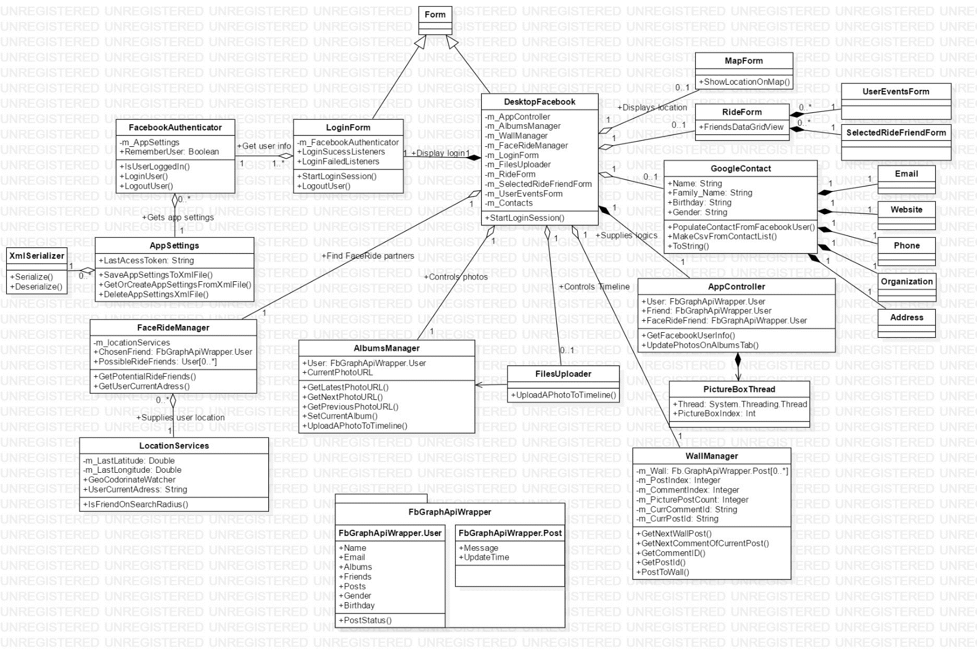

Use Case Diagram:

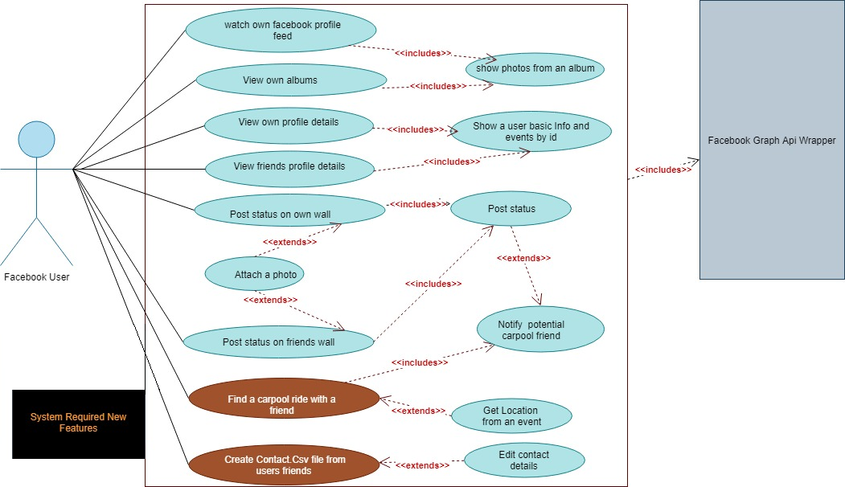

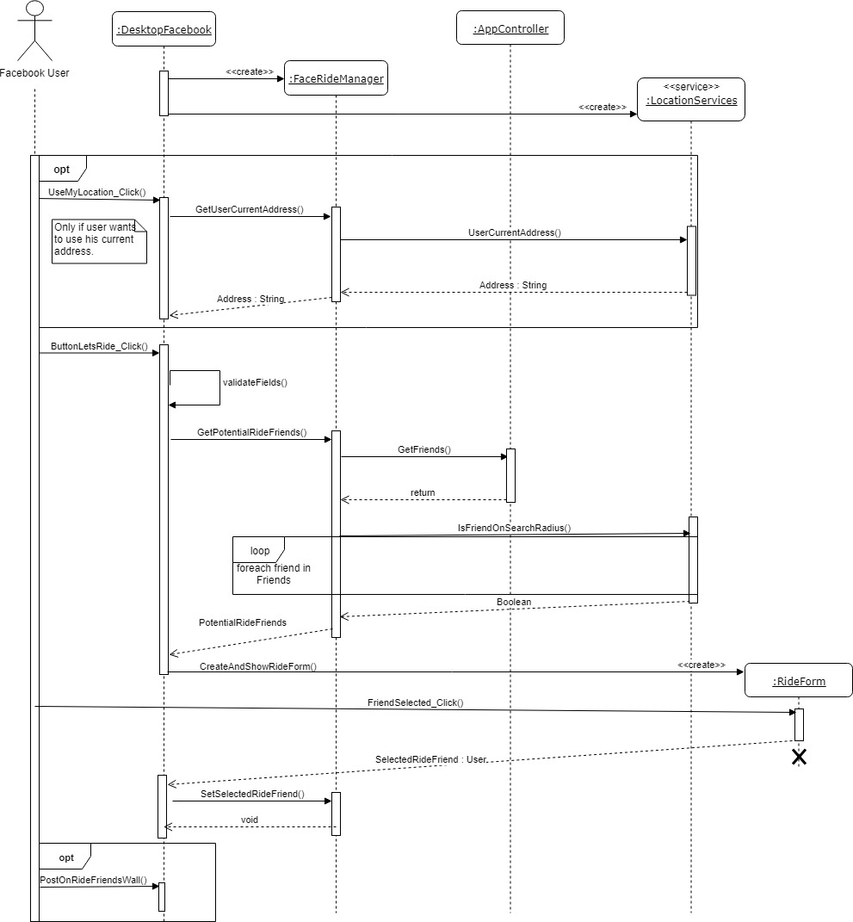Sequence Diagram Feature – 'FaceRide!':

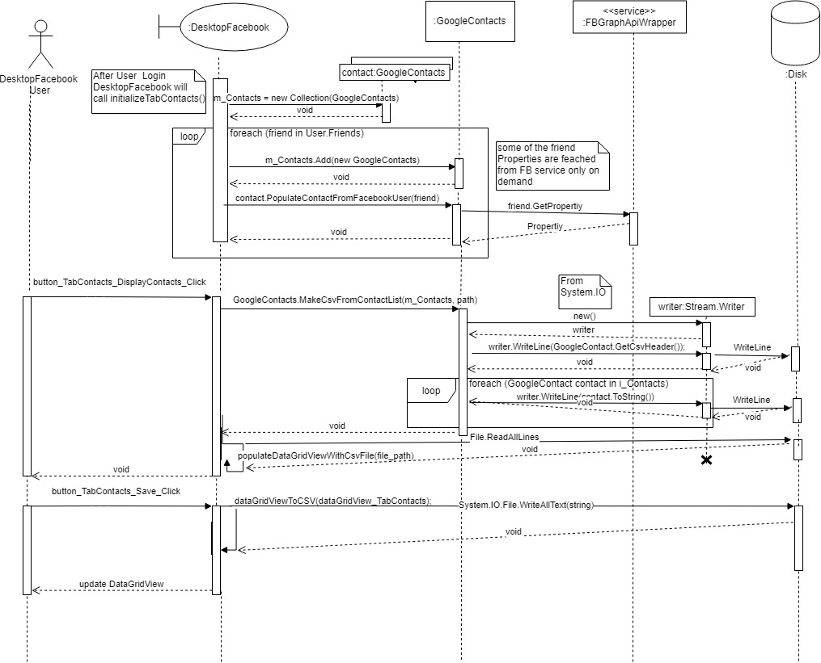Sequence Diagram Feature – 'Contacts':